1.Լրացրո՛ւ աղյուսակը։

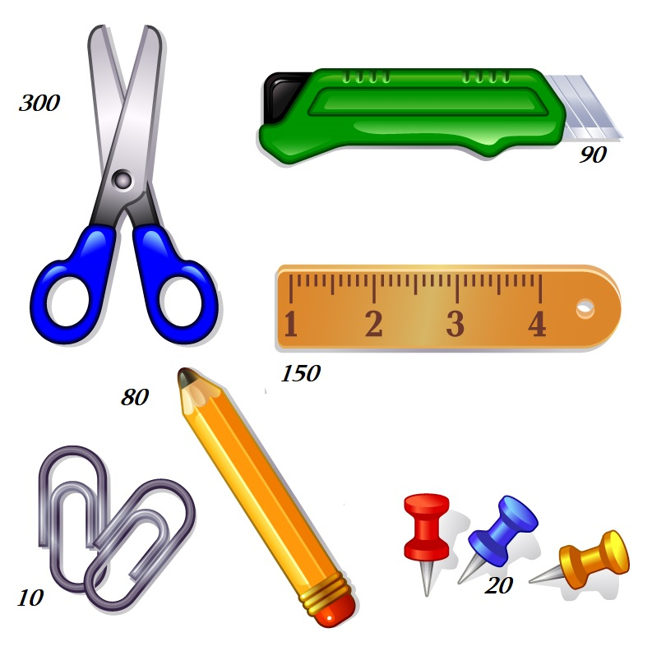
Առարկա | 1 հատի արժեքը | 2 հատի արժեքը | 5 հատի արժեքը | 10 հատի  արժեքը | 30 հատի արժեքը | 90 հատի արժեքը
Մկրատ | 300 | 600 | 1500 | 3000 | 9000 | 27000
Կրտիչ | 90 | 180 | 450 | 900 | 2700 | 8100
Քանոն | 150 | 300 | 750 | 1500 | 4500 | 13500
Ամրակ | 10 | 20 | 50 | 100 | 300 | 900
Մատիտ | 80 | 160 | 400 | 800 | 2400 | 7200
Կոճգամ | 20 | 40 | 100 | 200 | 600 | 1800

Առարկա | վճարեց | Գնեց ․․․ հատ
Մկրատ | 9000 դրամ | 30
Կրտիչ | 1800 դրամ | 20
Քանոն | 1500 դրամ | 10
Ամրակ | 400 դրամ | 20
Մատիտ | 32000 դրամ | 400
Կոճգամ | 800 դրամ | 40

2.Հաշվի՛ր արտահայտության արժեքը։

30 x 10 =300
70 x 4 =280
50 x 90 =4500
20 x 600 =12000
6000 x 30 =180000

500 :100 =5
9000 : 10 =900
350 : 7 =50
6300 : 900 =7
56000 : 80 =700

3.Կռահի'ր թիվը
Ա.․ Ամենամեծ քառանիշ կենտ թիվն է։
Պատ․՝9999
Բ.․ Ամենափոքր վեցանիշ կենտ թիվն է։
Պատ․՝100001
Գ.․ Ամենափոքր հնգանիշ կենտ թիվն է։
Պատ․՝10001
Դ.Երկնիշ եմ, կլոր եմ, 8-ի պատիկ եմ, թվանշաններիս գումարը 4 է։
Պատ՝40
Ե.Երկնիշ եմ, կենտ եմ, 9-ի պատիկ եմ, թվանշաններիս գումարը 9 է։
Պատ՝․81

4.Հաշվիր՝

 | 1 | 3 | 8 | 6 |  |  |  | 4 | 9 | 2 | 4
 | 1 | 2 |  | 2 | 3 |  |  | 4 |  |  | 1 | 2 | 3
 |  | 1 | 8 |  |  |  |  |  | 9
 |  | 1 | 8 |  |  |  |  |  | 8
 |  |  | 0 |  |  |  |  |  | 1 | 2
 |  |  |  |  |  |  |  |  | 1 | 2
 |  |  |  |  |  |  |  |  |  | 0

 | 3 | 6 | 9 | 9 |  |  |  | 7 | 2 | 6 | 6
 | 3 | 6 |  | 4 | 1 |  |  | 6 |  |  | 1 | 2 | 1
 |  |  | 9 |  |  |  |  | 1 | 2
 |  |  | 9 |  |  |  |  | 1 | 2
 |  |  | 0 |  |  |  |  |  |  | 6
 |  |  |  |  |  |  |  |  |  | 6
 |  |  |  |  |  |  |  |  |  | 0

 | 2 | 4 | 6 | 3 |  |  |  | 3 | 2 | 0 | 5
 | 2 | 4 |  | 8 | 2 |  |  | 3 | 0 |  | 6 | 4
 |  |  | 6 |  |  |  |  |  | 2 | 0
 |  |  | 6 |  |  |  |  |  | 2 | 0
 |  |  | 0 |  |  |  |  |  | 0

 | 6 | 5 | 7 | 9 |  |  |  | 4 | 8 | 2 | 2
 | 6 | 3 |  | 7 | 3 |  |  | 4 |  |  | 2 | 4 | 1
 |  | 2 | 7 |  |  |  |  |  | 8
 |  | 2 | 7 |  |  |  |  |  | 8
 |  |  | 0 |  |  |  |  |  |  | 2
 |  |  |  |  |  |  |  |  |  | 2
 |  |  |  |  |  |  |  |  |  | 0

